PRIRODNO ZEMLJOPISNA OBILJEŽJA PRIMORSKOG ZAVIČAJA

IME I PREZIME: _______________________________________

- Na zemljovidu bojom zaokruži ili oboji prostor primorskog zavičaja.

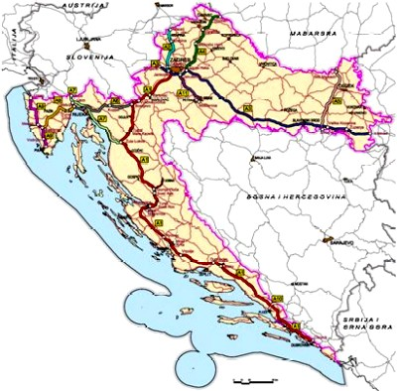

- Nabroji zavičajna područja Primorske Hrvatske:

_______________, ___________________, __________________ i ________________.

- Obala Republike Hrvatske je razvedena, što znači da ima puno

________________________________________________________________________

________________________________________________________________________

- Uz pomoć zemljovida nabroji otoke ( najmanje 7) Republike Hrvatske:

________________,____________________,___________________,_______________,

_________________________,___________________________,___________________

- Uz pomoć zemljovida nabroji poluotoke Republike Hrvatske:

_____________________________ i __________________________________________

- Koji su najveći otoci?

__________________________________________________________________

- Uz pomoć zemljovida nabroji planine ( najmanje 4) Primorske Hrvatske:

______________________,_________________,__________________,_____________.

- Uz pomoć zemljovida nabroji rijeke ( najmanje 4) Primorske Hrvatske:

_________________,________________,___________________,___________________

- Koje je najveće prirodno jezero Primorske Hrvatske:

_____________________________________________________________________

- Koje je najveće umjetno jezero Primorske Hrvatske:

_____________________________________________________________________

- Nabroji gdje se nalaze nizine u Primorskoj Hrvatskoj:

___________________________, ___________________________ i ________________________________________

- U primorskom zavičaju prevladava ______________________________________ klima.

Obilježja te klime:

Ljeta su _________________ i ____________________ , a zime su ________________ i __________________.

- Vjetrovi tipični za primorski zavičaj su : _______________________, ______________________ i

__________________________________.

14. Bura je vjetar koji puše s __________________________ prema ________________ .

Donosi ______________________ i _____________________ vrijeme.

- Vjetar koji donosi vlažno i kišovito vrijeme je _______________________________ .

Puše s ________________ prema _______________.

Na moru stvara velike _________________________________.

16. Kojom se bojom na zemljovidu prikazuje more?

_______________________________________________________________

17. Kakvo je tlo u primorskom zavičaju?

__________________________________________________________________

- Koje su gospodarske djelatnosti razvijene u primorskom zavičaju?

_________________________________________________________________________________________________

- Koje se brodogradilišno središte nalazi u Istri ?

________________________________________________________________________

- Koje je najveća putnička luka, a koja je najveća transportna luka ?

________________________________________________________________________

- Od čega su građene kuće u primorskom kraju i zašto ?

_______________________________________________________________________

- Kakva su sela u Istri, a kakva u unutrašnjosti Dalmacije i na otocima ?

_______________________________________________________________________
_______________________________________________________________________

23. Što se nalazi na trgu svakog primorskog grada ?________________________

- Koji je grad najveći u Dalmaciji ? ___________________________________

- Gdje su smješteni svi veliki primorski gradovi:

a) na obali b) u unutrašnjosti c) na brežuljcima d) na otocima

- Po čemu je poznata Pula ? __________________________________________________________

- Gdje je najveća solana ? ____________________________

- Koji je najstariji spomenik pisan hrvatskim jezikom, kojim pismom je napisan i gdje je pronađen ?

________________________________________________________________________

________________________________________________________________________

- Koja je viteška igra dio znamenitosti otoka Korčule, a koja grada Sinja ?

________________________________________________________________________

- U kojem se gradu nalazi:

- katedrala sv.Jakova : ____________________________________________________

- crkva sv.Donate: _______________________________________________________

- Eufrazijeva bazilika: ____________________________________________________

- Dioklecijanova palača: __________________________________________________

- Nabroji nacionalne parkove primorskog zavičaja ?

________________________________________________________________________

________________________________________________________________________

- Nabroji kulturno – povijesne spomenike pod zaštitom UNESCO-a u primorskom zavičaju ?

________________________________________________________________________

________________________________________________________________________

- Nabroji znamenite povijesne osobe primorskog zavičaja ?

________________________________________________________________________

________________________________________________________________________

- Naboji živa bića uz more i u moru (najmanje 4).

BILJKE |  | ŽIVOTINJE
UZ MORE | U MORU | UZ MORE | U MORU

